Colvio
Guide de formation
Explorer, charger et auditer Dynamics 365 / Dataverse depuis le navigateur
v1.11.171 · Octobre 2026

Sommaire

1. Introduction
Colvio est une extension Chrome gratuite et open-source pour Microsoft Dynamics 365 / Dataverse. Elle s'appuie sur votre session navigateur existante : aucune clé API, aucun enregistrement d'application, aucun compte. Ouvrez une page D365, cliquez sur l'icône Colvio, et travaillez.
- Zéro configuration — l'authentification réutilise vos cookies de session D365.
- Confidentialité totale — aucune donnée ne quitte le navigateur : pas de télémétrie, pas de serveur tiers.
- 21 modules couvrant l'exploration, la restauration, le chargement de données, le test d'API, la modélisation et l'audit.
- Interface EN / FR, thème sombre/clair, aide intégrée avec recherche.
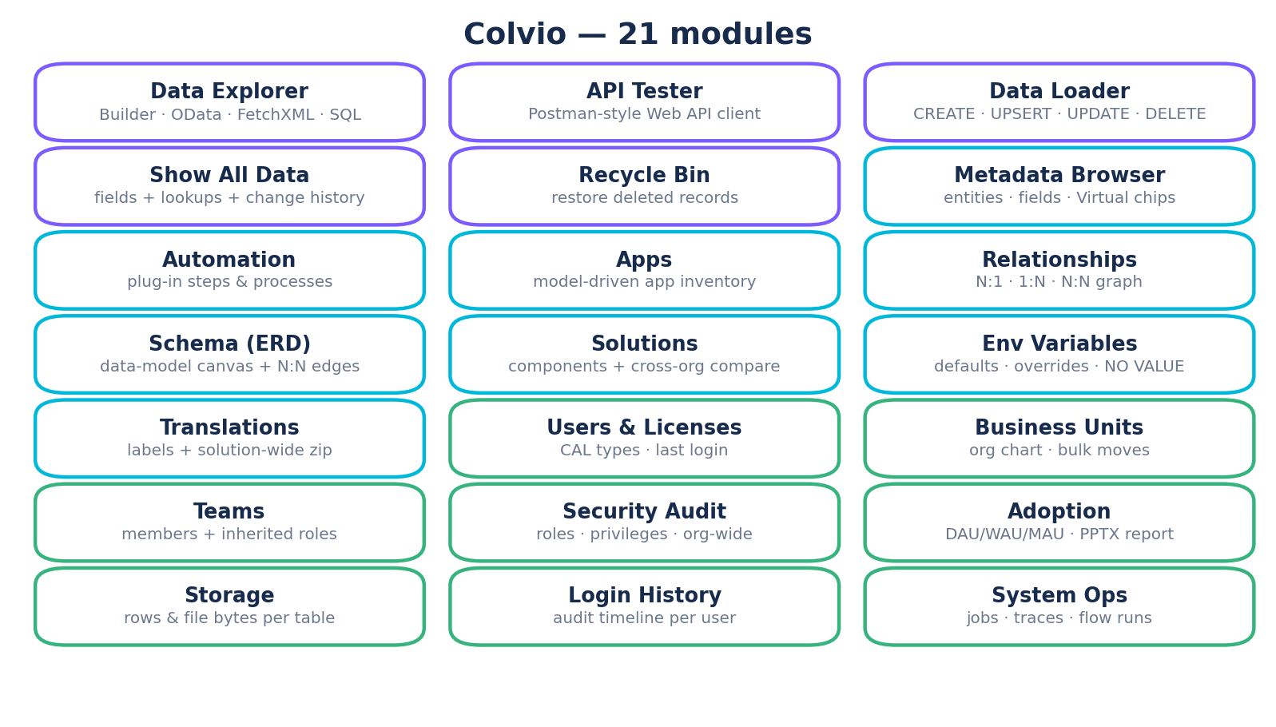
💡 Capture d'écran recommandée ici : la barre latérale Colvio avec les 21 onglets, sur votre org de démo.

2. Installation et premier lancement

Installation
- Depuis le Chrome Web Store : recherchez « Colvio for Dynamics 365 » et cliquez Installer (ou depuis les sources : npm install, npm run build, puis charger dist/ via chrome://extensions en mode développeur).
- Épinglez l'icône Colvio à la barre d'outils Chrome.
- Ouvrez n'importe quelle page Dynamics 365 (votre org habituelle).
- Cliquez sur l'icône Colvio : le panneau s'ouvre dans un nouvel onglet, déjà connecté à votre org.

Badge d'environnement
En haut du panneau, un badge indique l'environnement : ⚠ PROD (rouge) ou SANDBOX / UAT / DEV / TRIAL (vert). Il est mappé sur l'enum OrganizationType DOCUMENTÉ de Microsoft : une org de production répond Customer ou Secondary — l'enum n'a pas de membre « Production » — et toute valeur inconnue est présumée production (fail-closed). Les confirmations PROD de Colvio (Loader, update/delete en masse, éditions) s'arment sur cette détection. Vérifiez toujours le badge avant un chargement.

Onglets selon vos droits
Au démarrage, Colvio sonde vos permissions et masque les onglets que vous ne pouvez pas utiliser (Security Audit, Login History, Users & Licenses exigent des droits de lecture d'audit/utilisateurs ; les Speed boosters du Loader exigent System Administrator). Les droits sont toujours réappliqués côté serveur par Dataverse : Colvio ne peut jamais dépasser vos rôles de sécurité.

3. Data Explorer
Le module central : interrogez n'importe quelle table de votre org avec l'un des 4 modes de requête, puis triez, éditez et exportez les résultats.

Les 4 modes de requête
- Builder — visuel : choix des colonnes, filtres WHERE en groupes ET/OU (14 opérateurs), $expand parents et enfants (avec filtres par expand), tri, limite.
- OData — l'URL brute, éditable directement.
- FetchXML — éditeur avec 3 modèles (simple, jointure, agrégation) et pagination par paging cookie.
- SQL — écrivez du SQL familier, Colvio le traduit en FetchXML (voir ci-dessous).

Travailler avec les résultats
- Pagination automatique sans plafond de 5 000 lignes, défilement virtuel fluide sur 10 000+ enregistrements.
- Édition inline — double-cliquez une cellule pour la modifier (PATCH direct).
- Bulk update / bulk delete sur sélection, avec confirmation tapée et pré-contrôle CanBeDeleted.
- Requêtes sauvegardées (20), historique (20) et 5 modèles prêts à l'emploi.
- Lookups cliquables (ouvre l'enregistrement dans D365), copie de l'URL OData.
- Export CSV / XLSX / JSON.

Mode SQL
Deux moteurs, un toggle. ⚡ Natif (défaut) : votre SELECT part tel quel à Dataverse via l'option Web API ?sql= — le serveur le parse : JOIN multi-tables avec alias, self-joins, DISTINCT, GROUP BY et agrégats côté serveur, dates relatives DATEADD/GETUTCDATE (pas de SELECT *, sous-requêtes, HAVING ni TOP ; agrégats plafonnés à 50 000). ⇄ Transpilé : Colvio traduit le SQL en FetchXML — seul moteur avec HAVING et TOP, et bascule automatique si l'org n'a pas encore l'option :
- SELECT name, revenue FROM account WHERE statecode = 0 ORDER BY revenue DESC TOP 100
- SELECT a.name, c.fullname FROM account a JOIN contact c ON a.primarycontactid = c.contactid
- Le bouton « View FetchXML » montre le XML généré — pratique pour apprendre FetchXML.

4. API Tester
Un client façon Postman pour la Web API Dataverse, sans aucune configuration : l'authentification passe par votre session D365 active (pas d'OAuth, pas de secret client, pas de token à rafraîchir).
- Méthodes GET / POST / PATCH / PUT / DELETE sur un chemin relatif (accounts?$top=5) ou une URL complète de la même org (l'hôte est re-validé : impossible d'appeler un autre domaine).
- Autocomplétion des headers Dataverse courants : Prefer, If-Match, MSCRM.SuppressDuplicateDetection, MSCRM.BypassCustomPluginExecution…
- Éditeur de body JSON avec numéros de ligne et validation en direct (l'erreur pointe la ligne exacte).
- Réponse : statut, temps, taille, JSON formaté, onglet headers.
- Templates : WhoAmI, CREATE, PATCH, UPSERT par alternate key, DELETE, RetrieveCurrentOrganization.
- Historique des 50 dernières requêtes (les headers sensibles comme Authorization sont masqués avant sauvegarde locale).
- Copy as cURL, envoi par Ctrl/Cmd+Entrée, multi-onglets.
💡 Cas d'usage typiques : tester un appel avant de l'intégrer dans un plugin ou Power Automate, reproduire un ticket, vérifier le comportement d'un header MSCRM.

5. Inspecter un enregistrement et les métadonnées

Show All Data
Détecte automatiquement l'enregistrement ouvert dans votre onglet D365 (ou collez une URL / un GUID) et affiche tous ses champs : nom logique, libellé, type, valeur. Lookups cliquables, copie champ par champ ou JSON complet. Les champs modifiables s'éditent inline — lookups inclus : collez le GUID cible pour lier/relier, videz pour effacer, le tout validé avant envoi (confirmation en production).

Metadata Browser
Parcourez entités, champs et OptionSets (valeur, libellé, description, couleur). Export CSV de tous les champs d'une entité (nom logique, nom OData, type, requis, custom) — un dictionnaire de données instantané — et export de tous les OptionSets. Des chips Virtual / Elastic filtrent par type de table (retrouvez toutes vos tables virtuelles d'un coup d'œil). C'est ici que vous vérifiez les libellés exacts d'une picklist avant un import par labels.

6. Data Loader — charger des données en masse
Le Data Loader importe des fichiers CSV, TSV ou Excel dans n'importe quelle table, via un assistant en 5 étapes. Il est conçu pour des volumes importants (plusieurs centaines de milliers de lignes) avec un retour ligne par ligne en temps réel.
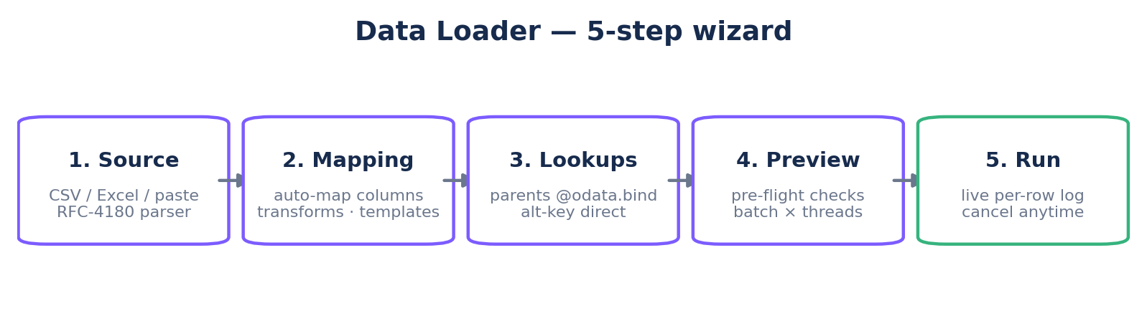

Étape 1 — Source
Glissez-déposez un fichier (.csv, .tsv, .txt, .xlsx, .xls) ou collez directement depuis Excel. Le délimiteur est auto-détecté (virgule, tabulation, point-virgule) et le parseur respecte RFC-4180 : cellules entre guillemets, virgules et retours à la ligne dans les cellules, guillemets échappés. Les valeurs sont trimées et les zéros en tête préservés (codes SAP…).

Étape 2 — Mapping et transforms
Les colonnes du fichier s'auto-mappent aux champs D365 (correspondance par nom + champs courants). Les colonnes de type lookup sont détectées et routées vers l'étape Lookups — jamais écrites en dur. Un avertissement signale les champs non inscriptibles pour le mode choisi (calculés, rollup). Chaque colonne peut recevoir un transform :
- picklist / statecode — accepte la valeur numérique ou le label (« Chaud », « 3 - Hot ») : l'OptionSet est préchargé et les labels convertis ; les labels sans correspondance sont listés en fin d'import au lieu d'être perdus.
- date ISO — 2026-06-13 inchangé (pas de décalage de fuseau), 13/06/2026 (EU), 12/31/2026 (US auto-détecté), avec heure optionnelle 24h ou AM/PM.
- int / float — locale gérée : 1 000, 1,5, 1.234,56.
- boolean / oui-non, MAJUSCULES / minuscules.
💾 Templates de mapping : sauvegardez la configuration complète (mappings, lookups, clé, mode, perfs) et rechargez-la au prochain import de la même entité.

Étape 3 — Parent Lookups
Pour chaque relation parent, choisissez le mode : direct (la colonne contient déjà le GUID), resolve (Colvio résout la valeur — ex. un email — vers le GUID via une requête par valeur unique), ou binding direct par alternate key (entityset(champ='valeur'), sans aucune requête de résolution — le plus rapide). En cas de non-correspondance, le fallback que vous choisissez s'applique : Skip (ligne ignorée), Null (ligne chargée sans le lookup) ou Error.

Étape 4 — Choisir le mode d'import
Le choix le plus important de l'assistant. La clé (GUID ou alternate key) adresse l'enregistrement dans l'URL — elle n'est jamais dupliquée dans le body.
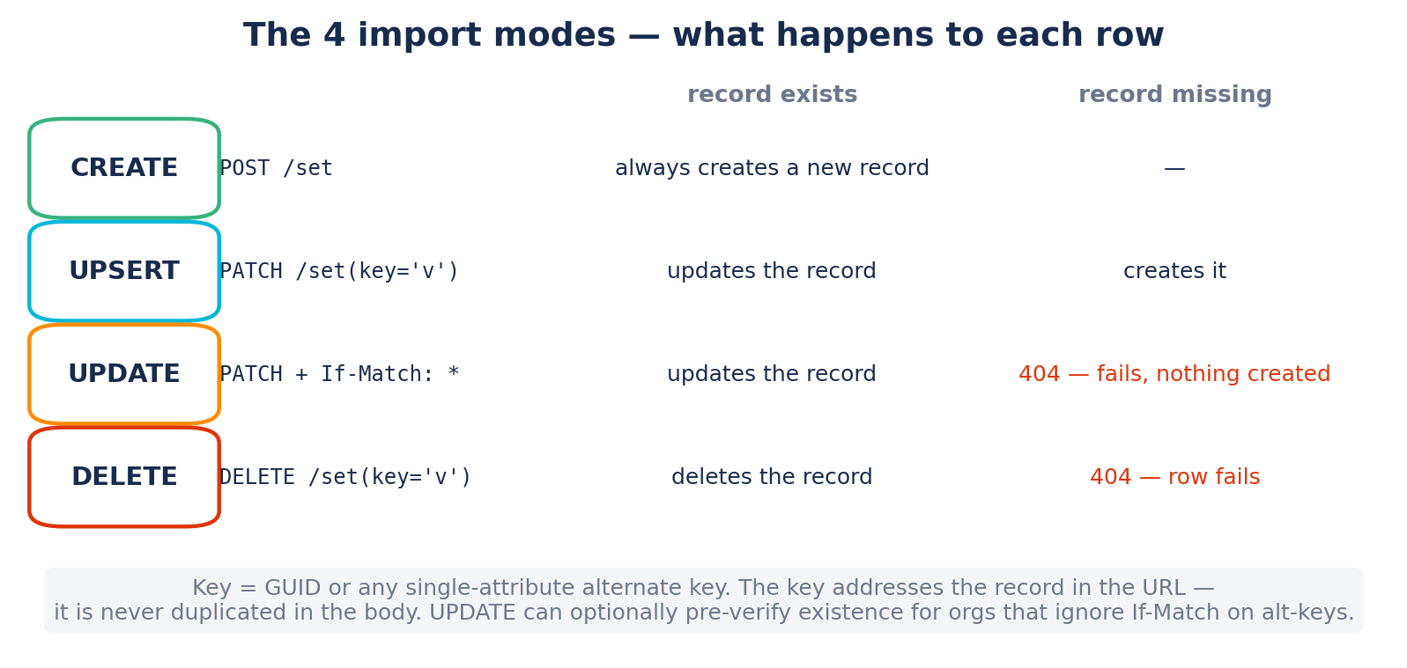
Mode | Ce qu'il fait | À utiliser pour
CREATE | Chaque ligne devient un nouvel enregistrement (POST). | Reprise initiale, données neuves.
UPSERT | Match sur la clé : met à jour si trouvé, crée sinon. | Synchronisations répétées, migrations idempotentes.
UPDATE | Strictement mise à jour : header natif If-Match: * sur chaque PATCH → 404 si absent, jamais de création. Clé vide = erreur. Option « vérifier l'existence d'abord » en filet de sécurité. | Mises à jour de masse où toute création serait une erreur (ex. enrichir 400 000 contacts existants).
DELETE | Supprime les enregistrements matchés sur la clé. Confirmation à taper. | Purges ciblées par clé métier, rollback d'un import.
⚠️ En mode UPDATE, des lignes en échec 404 sont un comportement voulu : la clé ne correspond à aucun enregistrement et rien n'est créé. Passez en UPSERT si la création est souhaitée.

Étape 5 — Performance
Les enregistrements partent en $batch multipart avec un changeset par enregistrement : une ligne en erreur n'annule jamais les autres. Réglez taille de lot (1-500) × threads (1-10) — par défaut 200 × 6 ≈ 3-4 000 enregistrements/seconde. Le throttling Dataverse (429) est retryé automatiquement en respectant Retry-After. Annuler stoppe tout, y compris les retries en attente : aucune écriture après l'annulation.
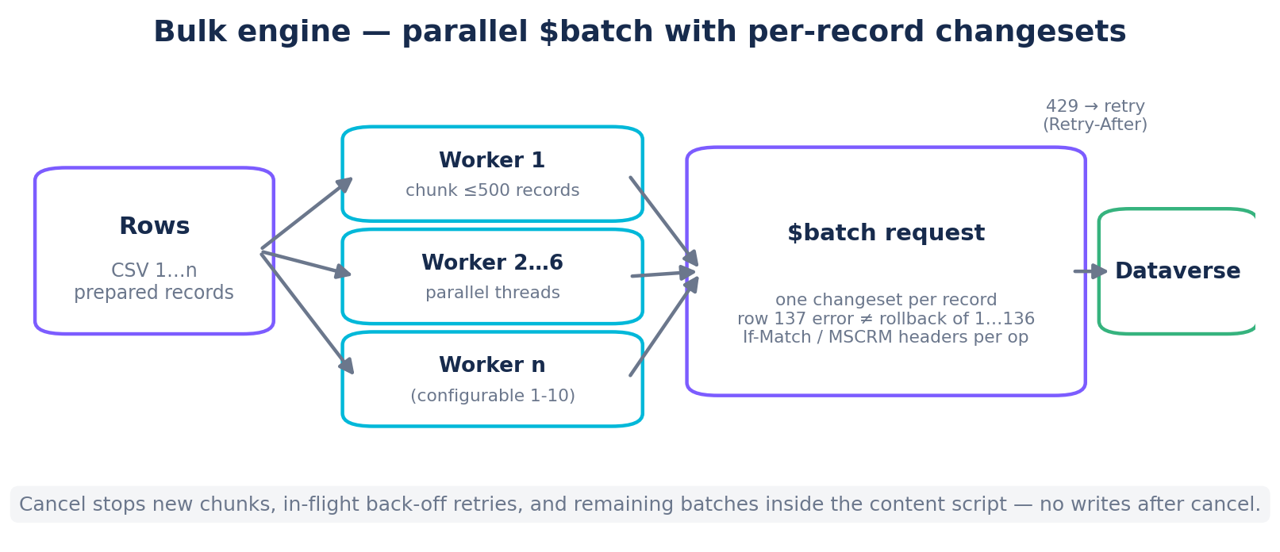
- Speed boosters (System Administrator uniquement) : BypassCustomPluginExecution, SuppressDuplicateDetection, BypassSynchronousLogic par enregistrement.
- Peuvent multiplier le débit sur les entités très customisées — mais la logique métier serveur est sautée : réservez-les à des données déjà validées.

Le log temps réel
Pendant le run, chaque ligne s'affiche avec ses valeurs CSV et son statut Success / Failed + le message d'erreur Dataverse exact. Après le run : cliquez une ligne pour voir la requête exacte envoyée (méthode, URL, headers, body), exportez le log complet ou seulement les erreurs en CSV, et consultez la liste des labels d'option-set non convertis.

6 bis. Filet de sécurité et nouveaux modules

Dry run, Rollback, Delta
Avant un chargement risqué : Dry run simule tout l'import sans rien écrire et rapporte ligne par ligne ce qu'un vrai run ferait. Après un run de création : Rollback supprime exactement les enregistrements créés (GUID capturés des réponses batch), confirmation tapée. Sur les synchros récurrentes : Delta mode lit d'abord les valeurs actuelles et n'envoie que les champs réellement modifiés — les lignes inchangées sont sautées (statut UNCHANGED).

Corbeille (Recycle Bin)
Liste et restaure les enregistrements supprimés (restauration serveur réelle, valeurs d'origine) quand l'option d'org « Conserver les enregistrements supprimés » est active (rétention 1-30 jours). Limitations Microsoft affichées dans le module : suppressions antérieures à l'activation, tables virtuelles/élastiques/composants, tables de plus de 600 colonnes, ordre des cascades, conflits de clés.

Historique des modifications
Dans Show All Data, chaque enregistrement a un panneau Historique : timeline d'audit (qui, quand, action) et diff champ par champ (ancienne → nouvelle valeur). Nécessite l'audit activé (org + table).

System Ops
Jobs système : filtres rapides (échoués, en attente, en cours), annulation/reprise en masse pour les admins — les jobs de maintenance plateforme ne sont pas annulables. Traces plug-ins : exceptions en évidence, texte complet (plafond 10 Ko), export CSV ; purge auto ~24 h.

Snapshot & diff de schéma
Dans le Metadata Browser (bouton ⇄) : exportez le schéma en JSON sur une org, chargez-le sur une autre, et obtenez le diff classé (tables/colonnes manquantes, types différents) avec export CSV — idéal avant un déploiement DEV → UAT → PROD.

7. Modéliser : schéma, relations, solutions, traductions

Schema (ERD)
Diagramme Entité-Relation interactif : ajoutez des entités au canevas, les cartes montrent les champs avec badges FK, des courbes relient chaque lookup à sa cible. Les relations N:N se dessinent en pointillés entre les cartes. Glissez, zoomez, « + » ajoute les entités liées. Export PNG, SVG, Mermaid — votre data model, prêt pour un wiki ou un deck.

Relations
Graphe des relations d'une entité : parents N:1, enfants 1:N, N:N. Les relations métier s'affichent d'abord ; la plomberie système (createdby, owner, devise…) est masquée derrière un toggle. ↻ recharge depuis l'org (les métadonnées sont cachées 1 h). Profondeur 1-2, clic pour naviguer.

Solutions
Parcourez les solutions installées et leurs composants, résolus en noms lisibles (13 types : entités, attributs, vues, plugins, web resources, rôles…). Badges Managed/Unmanaged.

Translations
Affichez et éditez les libellés de champs dans toutes les langues installées, inline. Les champs non renommables sont verrouillés. Export/import CSV pour les traductions en masse, publication automatique.

8. Modules d'administration

Users & Licenses
Tous les utilisateurs avec Access Mode, CAL Type, BU, rôles de sécurité et dernière connexion (via l'audit). Statistiques par type de licence, détection des licences inutilisées (désactivés, jamais connectés). Export CSV.

Security Audit
Tous les rôles de sécurité avec leurs privilèges en libellés lisibles (prvDeleteAccount → « Delete · Account »), badges de profondeur (User / BU / Parent:Child / Org en rouge), et plus de 30 privilèges sensibles signalés. Export CSV par rôle.

Teams
Toutes les teams de l'org par type (propriétaires, groupes Entra, access teams chargées à la demande) : les membres, et surtout les rôles de sécurité portés par la team — hérités par chaque membre sans jamais apparaître sur sa fiche. C'est la réponse à « pourquoi cet utilisateur a-t-il ce droit ? ». Pour les teams Entra : Object ID du groupe copiable, et rappel que la composition se matérialise au prochain accès de l'utilisateur.

Storage
Où part votre capacité Dataverse : le nombre de lignes de chaque table (instantané Dataverse de moins de 24 h — toute l'org en quelques secondes), classé et étiqueté Database / File / Log, les tables système qui grossissent en silence avec l'action de nettoyage qui s'applique, et le stockage File par table en octets réels (notes, colonnes File/Image, pièces jointes), calculé en arrière-plan. Les Go facturés restent consultables dans le centre d'admin Power Platform (Licensing → Dataverse) — le module y renvoie.

Business Units & Adoption
Hiérarchie des business units en arbre ou en organigramme plein écran (export PNG). Déplacement d'utilisateurs en masse — cochez, ou collez une liste d'emails (sélection dans la BU affichée, ou recherche org entière pour déplacer VERS la BU) — avec la vérité sur les rôles annoncée avant confirmation. Adoption : événements d'accès, DAU/WAU/MAU, taux par BU, inactivité, rapport PowerPoint en un clic.

Login History
Chronologie des accès par utilisateur (audit d'accès D365) : via l'application ou via les services web (API), jours actifs, dernier accès, export CSV/Excel — Dataverse n'a pas d'événement de déconnexion, donc pas de durée de session. Nécessite l'audit activé avec « Audit user access ».

9. Exports et nommage des fichiers
Tous les exports suivent la même convention de nommage :
- <objet>_<YYYYMMDD>.<ext> — ex. account_20260610.csv, contact_fields_20260610.csv.
- Les logs d'import ajoutent l'heure : colvio_load_contact_20260610_103000.csv — plusieurs runs le même jour ne s'écrasent pas.
- Les cellules CSV sont protégées contre l'injection de formules ; les exports XLSX conservent de vraies cellules numériques (SUM fonctionne).
ℹ️ Excel ouvre les fichiers téléchargés en Mode protégé (« Activer la modification ») : c'est une protection Windows/Office sur tout téléchargement internet, pas un réglage Colvio. Pour l'éviter au quotidien, ajoutez votre dossier d'exports aux Emplacements approuvés d'Excel.

10. Dépannage / FAQ
Symptôme | Explication et solution
« Session expirée » | La session D365 a expiré. Rafraîchissez l'onglet D365 (F5) puis cliquez Reconnect dans Colvio.
Lignes en 404 en mode UPDATE | Comportement voulu : la clé ne matche aucun enregistrement et UPDATE ne crée jamais. Utilisez UPSERT pour créer.
« Lookup not found / check failed » | La valeur n'a pas pu être résolue. La ligne suit votre fallback (Skip/Null/Error). Vérifiez le champ clé D365 du lookup.
Labels d'option-set non convertis | Le label CSV n'existe pas dans l'OptionSet. Vérifiez les libellés exacts dans le Metadata Browser, ou utilisez les valeurs numériques.
HTTP 429 | Throttling Dataverse (Service Protection). Colvio retry automatiquement ; si cela persiste, baissez threads et taille de lot.
Badge PROD inattendu | Le badge mappe l'enum OrganizationType : une prod répond Customer ou Secondary, et toute valeur inconnue est présumée PROD (fail-closed) — un badge PROD « en trop » coûte un clic de confirmation, jamais l'inverse.
Import lent sur de très gros fichiers | Montez à 8-10 threads et 500 de lot ; en tant qu'admin, envisagez les Speed boosters (données déjà validées uniquement).
Excel demande « Activer la modification » | Mode protégé Windows/Office sur les téléchargements — voir section 9.

11. Raccourcis clavier
Raccourci | Action
Ctrl/Cmd + Entrée | Exécuter la requête (Explorer, SQL, API Tester)
Ctrl + / | Ouvrir le panneau des raccourcis
Échap | Fermer la fenêtre / le panneau actif
Double-clic sur une cellule | Édition inline (Explorer)

